Взлет цифровых активов в 2018 году
«Криптовалюта «захватает» мировую экономику!» – трубят аналитики и банкиры. Насколько же выгодно вкладывать в нее? И что будит с биткоином в 2018 году?
Информационные ресурсы родины потертых джинсов и рок – н – ролла уверяют, что курс биткоина взлетит вверх. И главная тому причина – рыночные показатели торгов. Возрастающая заинтересованность людей криптовалютой обеспечивает положение биткоина вне конкуренции. Однако, скептики уверяют об обвалах фондовых рынков после их небывалого взлета.
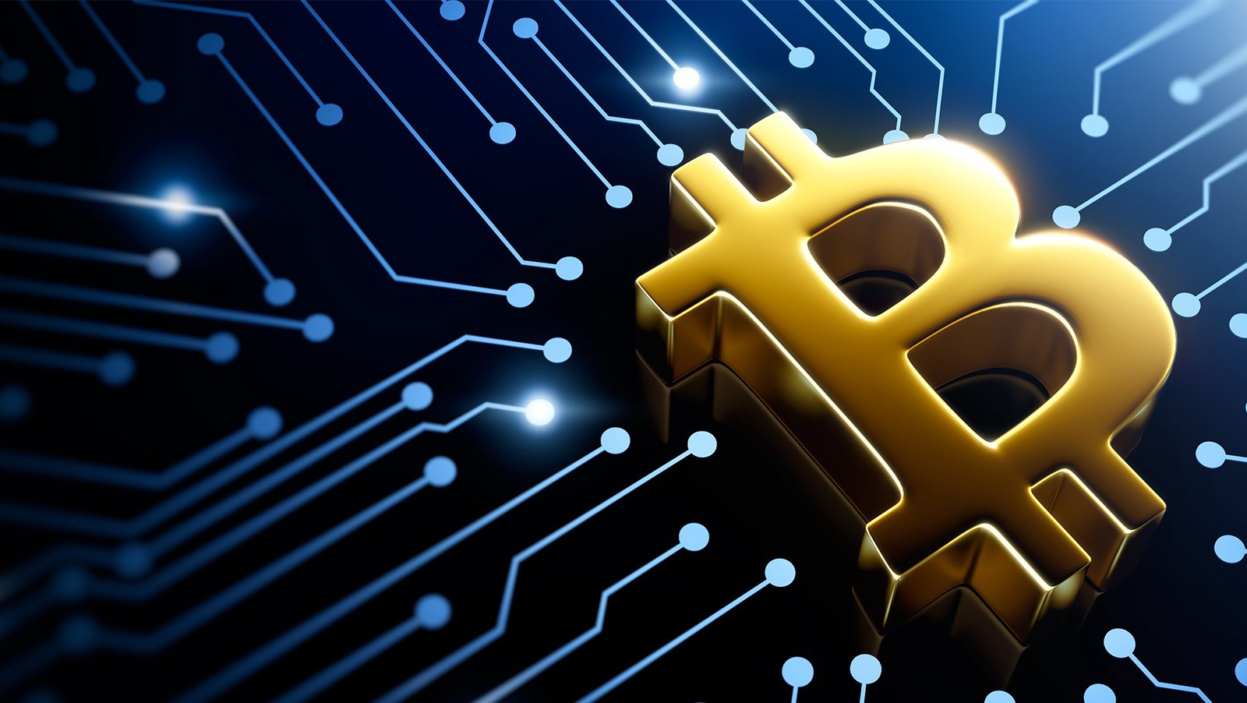
Покоренная вершина
Уже в 2017 году котировки биткоина взлетели вверх. На декабрь его курс составлял 16 тыс. долларов. Такие успехи обусловлены популярностью развивающейся монеты. При этом недоверие к традиционной валюте все больше возрастает. Привлечение финансирования из разных ниш экономики ведет к тому, что активно привлекается и спекулятивный капитал, который обеспечивает взлет курса биткоина.
На горизонте событий в пользу развития электронной валюты появляется еще один аргумент «за». Это образование фьючерсных контрактов, нового инструмента торговли биткоином. Такое особенное положение, говорит о большей вере в будущее этой цифровой валюты.
Откуда растут «ноги»
Динамика споров вокруг биткоина связана и с другими факторами. Прежде всего – это рост спроса и на другие электронные валюты. Взлет многих из них также связан с интенсивным процессом инвестирования многих любителей в развивающуюся нишу экономики. Важно, что к торгам присоединяются и крупные игроки, которым важна стабильность. К примеру, JP Morgan. Крупный финансовый холдинг, размер депозитных активов которого насчитывает $22,1 трлн.
Спекулятивный рынок никак не обходит стороной многоярусный криптовалютный тортик со слоями из биткоина и других «вкусных» слоев блокчейна. Стремительный приток капитала только подогревает интерес к электронным деньгам.
Универсальность валюты возрастает. Все чаще происходит конвертирование волшебных деньжат в обычные рубли и доллары. Взять хотя бы лендинговые платформы, оборот которых составляет более $7 млрд в год.
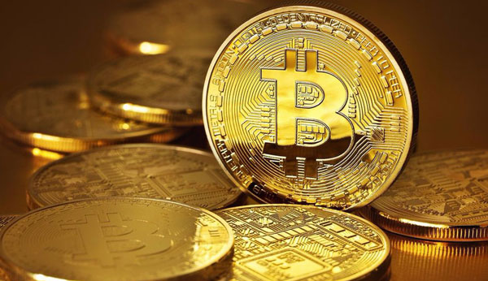
Тенденции
Электронная реальность такова, что всё в ней находящиеся делится, а затем снова соединяется в более могущественную машину. Биткоин в этом один из первых. Его протоколы разделились на два актива с возможностью дальнейшего деления. И это только повлияло на стремительный рост цен. А приход институциональных инвесторов обеспечивает стабильность инвестирования денежных средств в криптовалюту.
В 2018 году стоимость биткоина только увеличится. Согласно исследованиям аналитиков, протоколы будут оценены в 40 тыс. долларов. И куда без мировых экономических гигантов – Японии и Кореи? Именно за счёт стабильного роста их фондовых рынков обеспечен взлет валюты биткоин до 100 000 в течение 3 лет.
Не правда заманчивое предложение работать с криптовалютой? Но пессимисты, конечно, так думать не станут. Для них всегда найдется лазейка, из которой безнадежно улетят все блочные цепочки биткоина. И останется «ничто», «хоть помелом мети» - как говорят в народе... С таким настроим «народу» в мире блокчейна делать ничего... Как раз отсюда и главная опасность для биткоина – спад интересна к нему. Пессимистические доводы – причина по которой он еще не стал мировой валютой.
Этапы коррекции
Это так называемая «шлифовка», при которой неизбежно снижение цен. При этом по – разному прогнозируется снижение стоимости. Для оптимистов это снижение равно 2 – 3 тыс. долларов. Пессимисты говорят о большей цене.
Факторы, влияющую на цену на этапе коррекции сводятся к следующим:
- признание валюты мировыми банками;
- стабильность системы блокчейна, его стойкость к изрядным перегрузкам;
- виртуальность, есть виртуальность, поэтому важно защищать валюту от вирусных программ.
По мнению тех, кто находится в самой гуще событий, можно судит, что ажиотаж присутствует вокруг данной темы, но все верят только в лучшее.
Дмитрий Щербина, CEO Hive OS, отмечает, что он был напуган ещё в 2017 году слухами о падении его активов, но это оказались только слухи. Конечно, вероятность исхода МММ все возрастает. Люди не знают, что делать: то ли продавать квартиру, то ли брать кредит в банке и вкладывать в биткоин. После такого невольно считаешь себя ненормальным. Но от «тыквы до прекрасной кареты» всего 1 сек. Нужно «кайфовать» пока есть возможность и быть очень острожным одновременно.
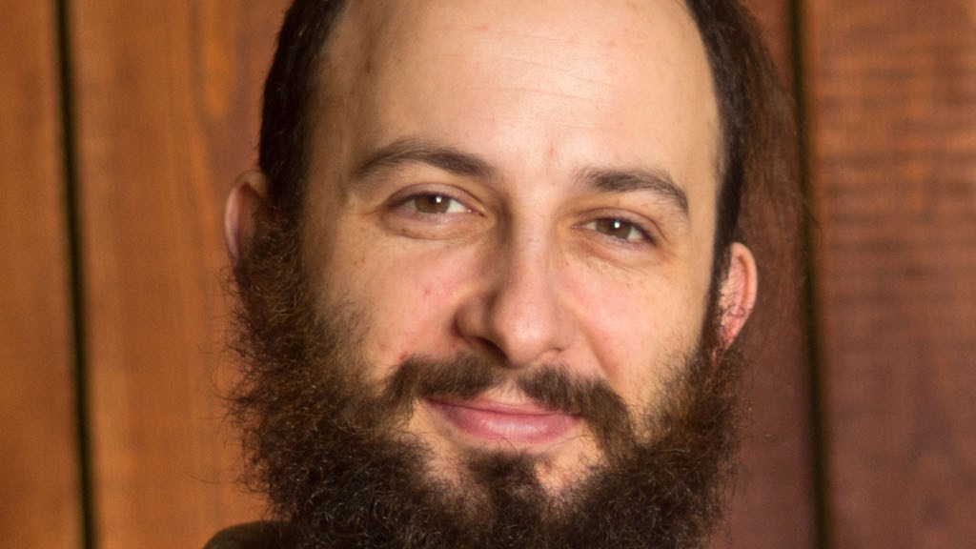
Дмитрий Щербин
Аналитики неоднократно прогнозировали обесценивание активов криптовалют. Несмотря на это наблюдается стремительное развитие блокчейна и повышение стоимости электронных денег. По мнению экспертов, в скором будущем, биткоин вытеснит доллар и станет мировой валютой. Никогда не поздно начать заниматься блокчейном или майнингом. И любые прогнозы, только подогревают интерес к криптовалютным реалиям.

